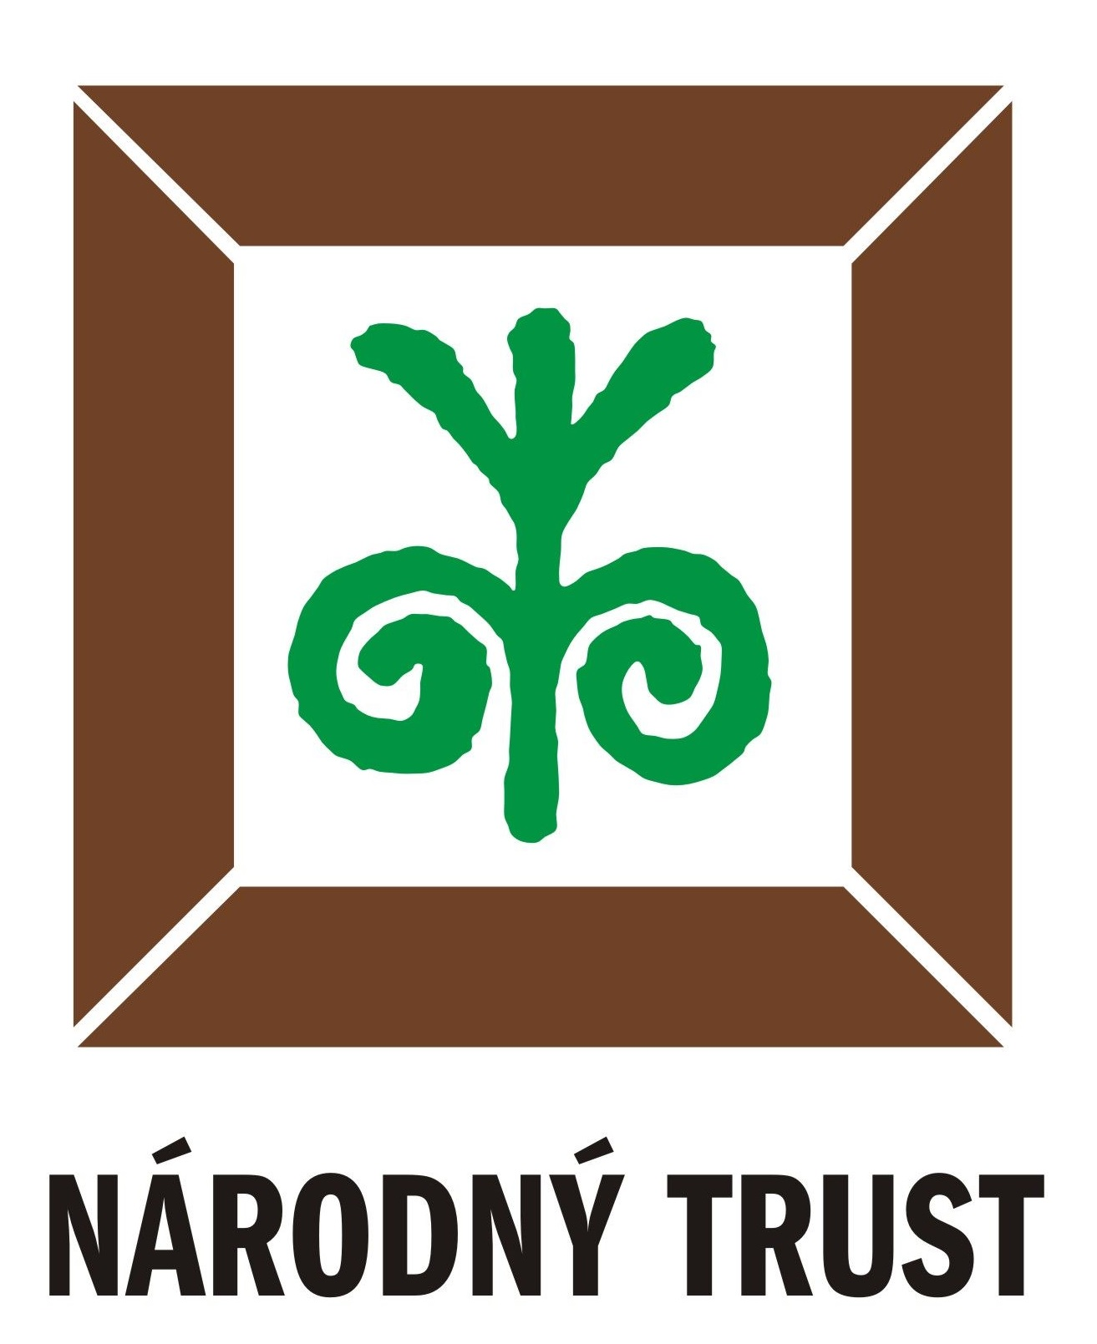
TLAČOVÁ SPRÁVA/4.10.2020//Víkend otvorených parkov a záhrad 2020
V čase prísnych hygienických opatrení bude prebiehať v dňoch 9.-11.10.2020 netradičná jesenná edícia kultúrno-vzdelávacieho podujatia Víkend otvorených parkov a záhrad.
Úloha parkov a záhrad je dôležitá nielen pre zachovanie biodiverzity a ich kultúrneho a prírodného dedičstva. V dnešných dňoch (klimatické zmeny, pandémia COVID 19) sa čoraz viac do popredia dostávajú ich zdravotné, hygienické a rekreačné funkcie s priaznivým vplyvom na naše fyzické i duševné zdravie. Práve tieto hodnoty parkov a záhrad, ktoré nám môžu pomôcť prekonať aj toto náročné obdobie chcú organizátori podujatia zdôrazniť.
V rámci VOPZ 2020 budú predstavené mnohé verejné i súkromné parky, záhrady, ovocné sady, ukážkové prírodné záhrady, arboréta alebo botanické záhrady, ktoré sú niečím zaujímavé – svojou históriou, nevšedným príbehom, záhradným dizajnom, ekologickým prístupom či zbierkou rozmanitej zelene.
Tento rok sa do podujatia zapojilo vyše 60 lokalít z celého Slovenska. Organizátori podujatia rešpektujú obavy mnohých vlastníkov a správcov jednotlivých lokalít ale aj návštevníkov, a preto sa viaceré lokality predstavia len formou ONLINE prezentácií cez hlavné stránky podujatia. Takto z pohodlia domova budú mať návštevníci možnosť nazrieť do mnohých krásnych lokalít a dozvedieť sa niečo nové. Počas XII. ročníka podujatia v Bratislave budú pre návštevníkov sprístupnené viaceré zelené lokality. Prvý raz sa verejnosti predstaví záhrada pri Slovenskej katolíckej charite, ako aj citlivo zrekonštruovaná záhrada Domu Albrechtovcov. Pre náročnejších návštevníkov v Bratislave sú pripravené aj špeciálne tématické okruhy s odbornými sprievodcami. Otvorená bude aj Kochova záhrada, bývalá Pálffyho záhrada na Zámockej či lokalita Jurajov dvor.
V roku 2020 sa do podujatia na Slovensku prvý raz zapája SNG Kaštieľ Strážky, so svojim starostlivo udržiavaným anglickým parkom, v Trenčíne záhrada Centra pre rodinu, či Botanická záhrada pri UPJŠ v Košiciach, ktorá tento rok oslavuje 70. výročie od svojho vzniku.
V spolupráci s organizáciou arboristov na Slovensku (ISA Slovensko) budú v mnohých vybratých lokalitách na Slovensku sponzorsky ošetrené stromy.
Na stránke podujatia www.vopz.sk nájdete zoznam lokalít, ktoré môžete v rámci Víkendu navštíviť a tiež upozornenie, ak sa treba na návštevu prihlásiť vopred alebo či je lokalita prezentovaná ONLINE.
Organizátori podujatia aj touto cestou apeľujú na návštevníkov, aby dodržiavali všetky nariadené opatrenia, vstupovali na jednotlivé lokality s prekrytými hornými dýchacími cestami, dezinfikovali si ruky a dodržiavali povolené množstvá ľudí či rozostupy. „Veríme, že každý z nás bude zodpovedný nielen voči sebe ale aj voči svojmu okoliu, aby sme si všetci mohli vychutnať netradičnú jesennú atmosféru našich parkov a záhrad“ dodáva Katarína Víteková z Národného Trustu n.o.
Podujatie sa koná pod záštitou ministerky kultúry SR p. Natálie Milanovej, ministra životného prostredia p. Jána Budaja a v Bratislave aj pod záštitou primátora Hlavného mesta Bratislavy p. Matúša Valla.
Podujatie sa koná s finančnou podporou MK SR a Nadácie mesta Bratislavy.
Pre viac informácií kontaktujte prosím: Michaela Kubíková, riaditeľka NT n.o. - 0907 296 724, kubikova@nt.sk
Poslaním Národného Trustu n. o. je podpora udržateľnej ochrany a zmysluplného využívania historického prostredia Slovenska, jeho kultúrneho a prírodného dedičstva. Vznikom organizácie v roku 2002 sme nadviazali na činnosť a tradíciu už existujúcich národných trustov a organizácií podobného zamerania v rôznych krajinách sveta, kde národné trusty patria medzi najvýznamnejšie a najuznávanejšie neziskové organizácie v oblasti ochrany kultúrneho a prírodného dedičstva.
Sídlo: Hlboká cesta 966/9, 811 04 Bratislava-Staré Mesto, IČO: 42 000 408, DIČ: 2022279589, č. ú.: 2627735579/1100 www.nt.sk

